Como instalar XAMPP

<https://www.youtube.com/watch?v=DOZPG4V6-JU>

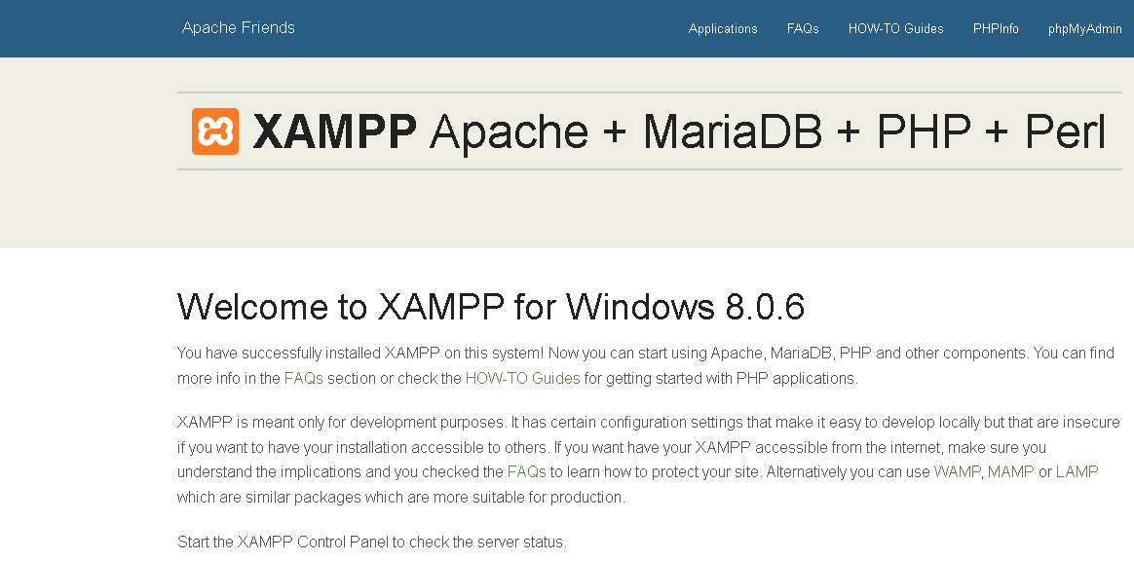

Wordpress

<https://es.wordpress.org/download/>

<https://wordpress.org/support/article/how-to-install-wordpress/#step-1-download-and-extract>

<https://www.youtube.com/watch?v=G4ynT6PfITw>

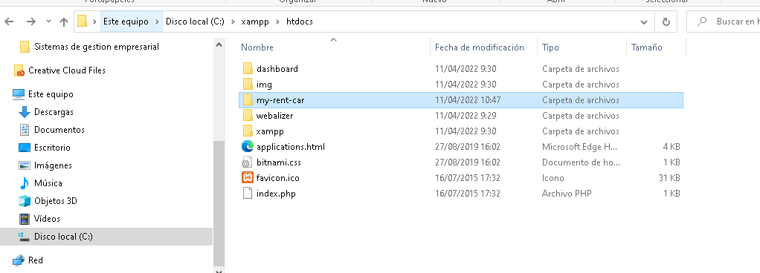

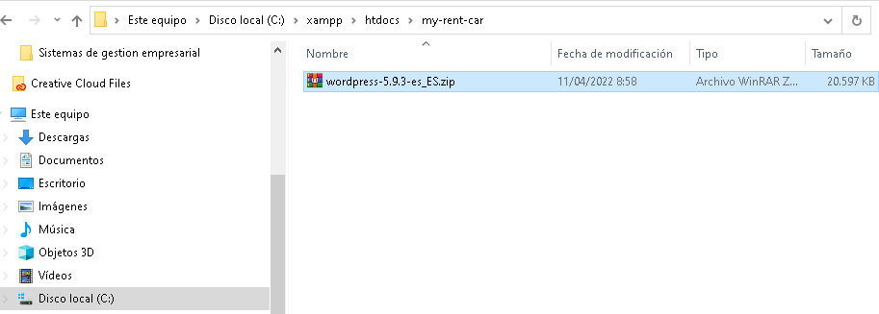

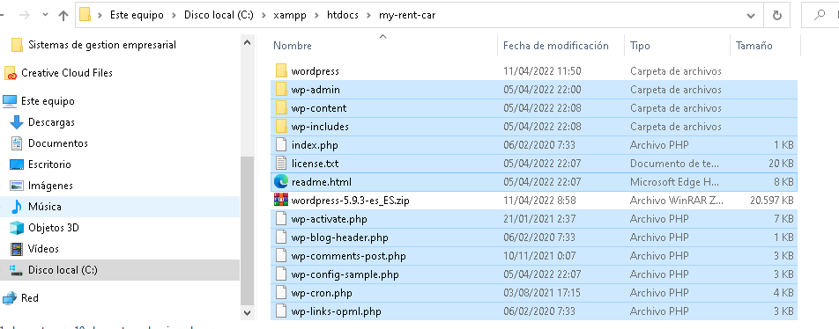

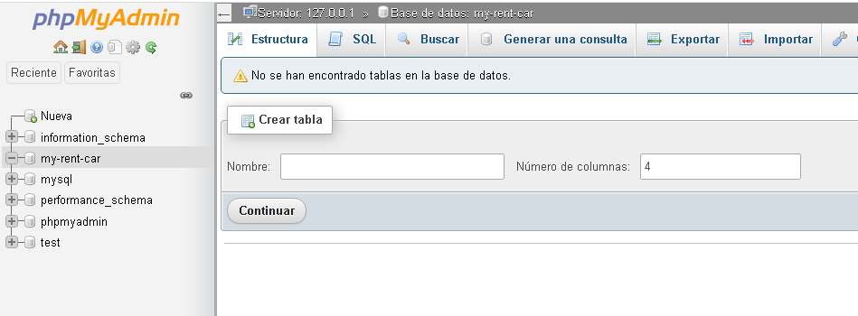

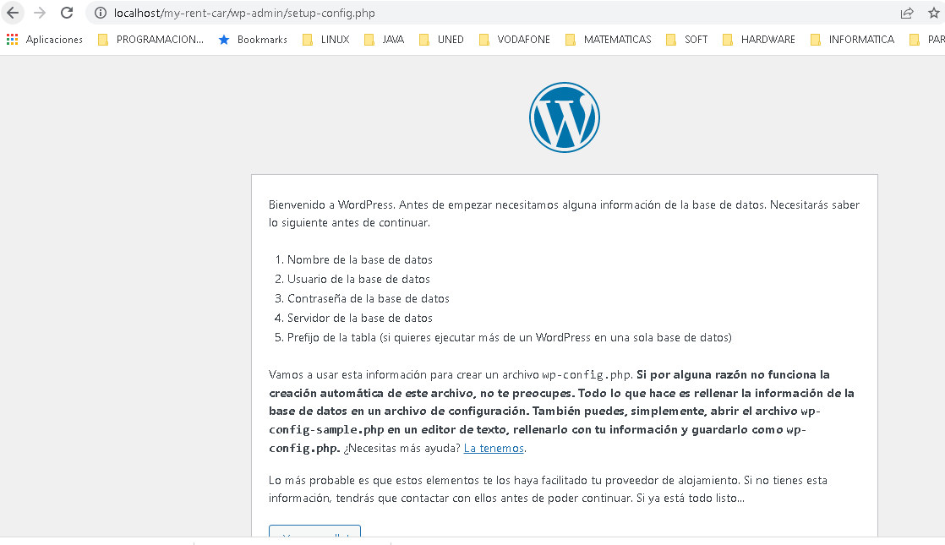

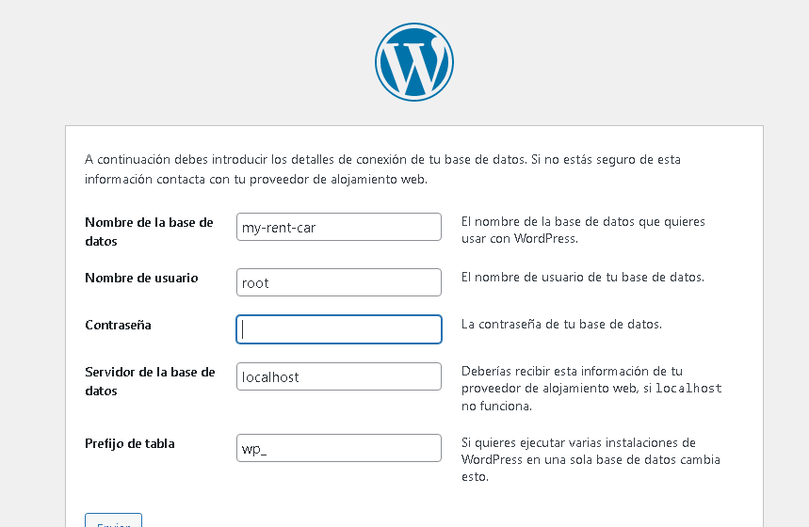

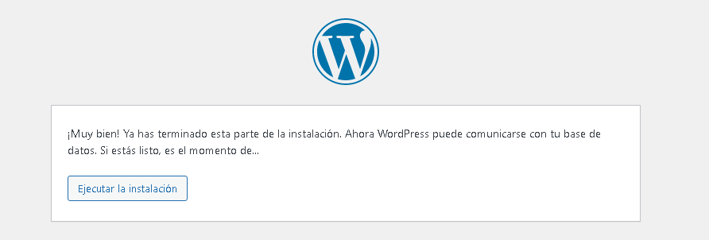

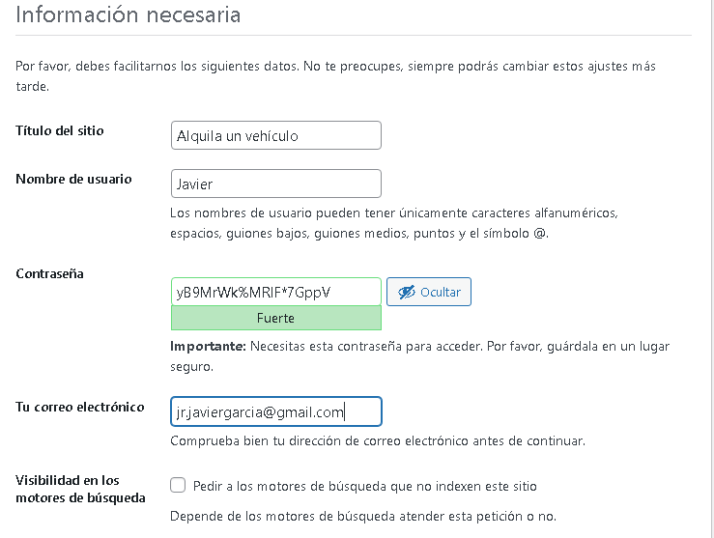

yB9MrWk%MRlF\*7GppV

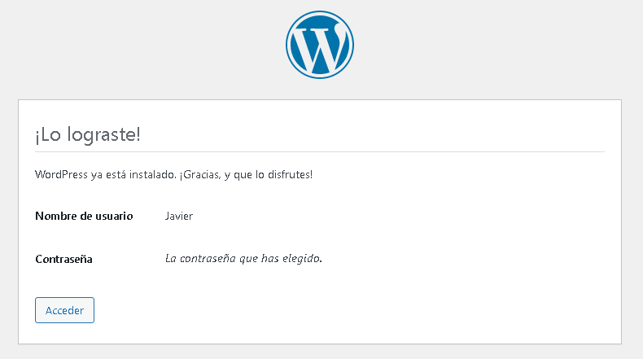

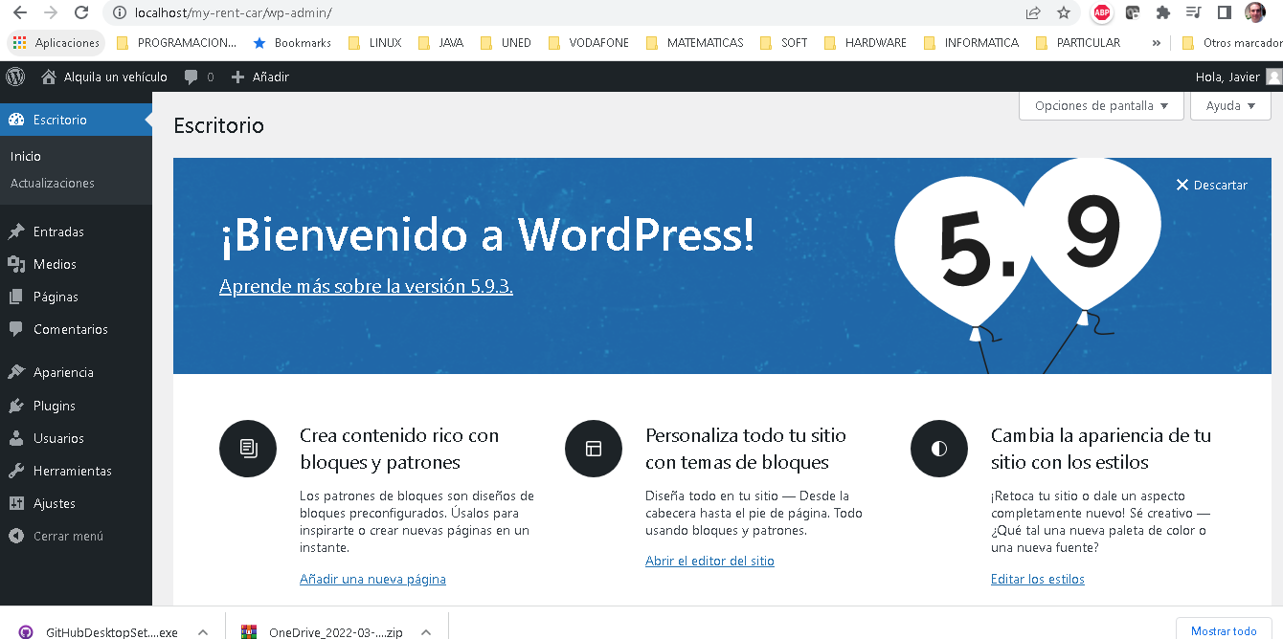

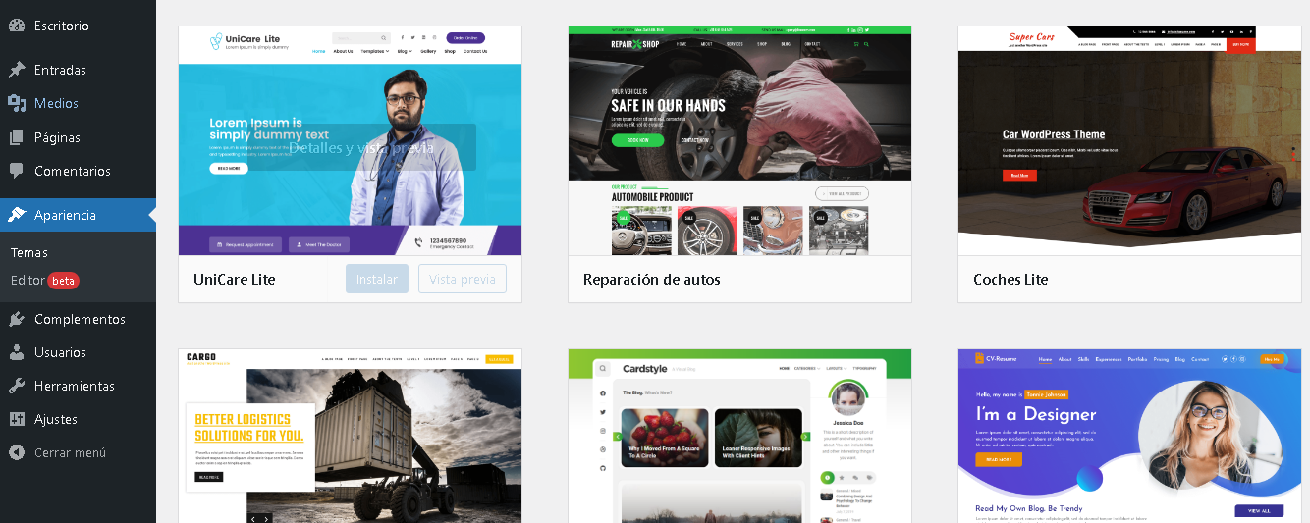

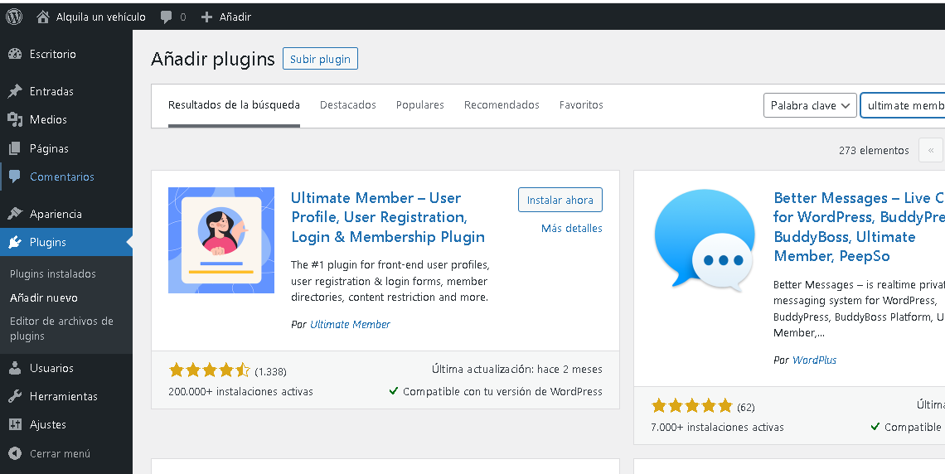

Con este video se puede ver información de base de datos de Mysql en WP

<https://www.youtube.com/watch?v=myCSHL5LTUc>

Te explica como crear web com Wordpress, Woocomerce y Yith (plugin de pago para reservas)

<https://www.youtube.com/watch?v=72QeLg--zkM&t=2283s>

Plugin para reservar.

<https://www.youtube.com/watch?v=AVIIchC1w1M>

Web para aprender a realizar registro y formulario login

<https://programandoointentandolo.com/2012/07/autentificacicion-de-usuarios-con-php-y-mysql.html>

Video con login y contraseña encriptado en PHP, mysql

<https://www.youtube.com/watch?v=kfDI2V-Vaik>